河南省教育考试院考生健康状况上报
操作说明
一、每日完成一次健康打卡

按照河南省教育考试院要求，所有参加考试的考生务必每天中午12点前完成一次健康上报，上报截止日期到考试结束当天12:00，每人每天只能上报一次,不可重复上报。
二、健康上报操作说明
二、健康上报操作说明
1.下载安装

- 安卓用户下载APP：通过手机应用市场（如：应用宝、小米应用市场）搜索“健康上报”，或者扫描下方二维码下载安装即可，
图 1安卓用户在应用市场搜索“健康上报”
- 苹果（IOS）用户下载APP：在AppStore搜索“健康上报”，下载安装即可。或在safari浏览器输入网址：【https://apps.apple.com/cn/app/1617228141】下载安装。
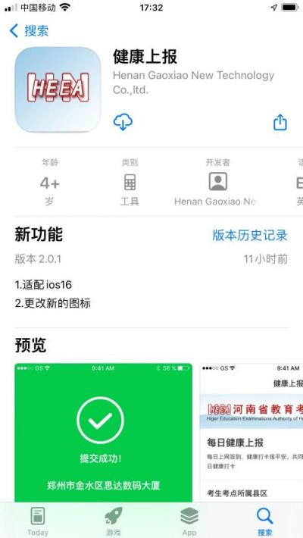
图 2 iOS用户在AppStore搜索“健康上报”
- 下载完成后，手机桌面自动生成“健康上报”图标，点击图标进入登录界面，输入考生号、密码、验证码（验证码不区分大小写），点击登录按钮，进入打卡界面。如下图：
注意：如果验证码不清楚,可以点击验证码进行刷新。
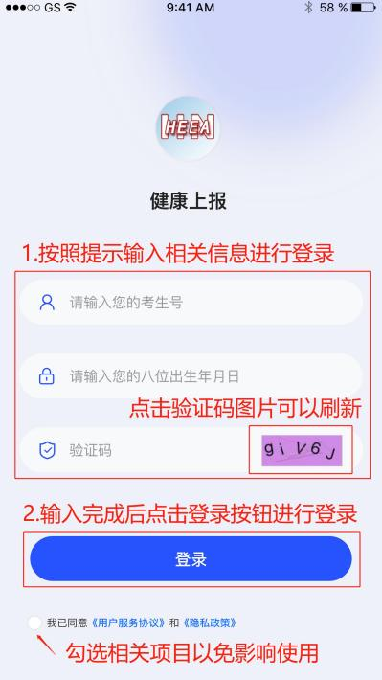
图 3 登录页面

2.授权应用权限
登录成功后会进入填报页面，首次进入会进行权限申请，请务必允许应用使用定位权限，否则会导致定位失败，后续流程无法正常进行,所以[请务必同意应用的权限申请]，如果因网络原因或其他情况导致获取定位失败，可以尝试点击“获取定位”进行手动获取，获取前请检查手机GPS定位功能是否打开。
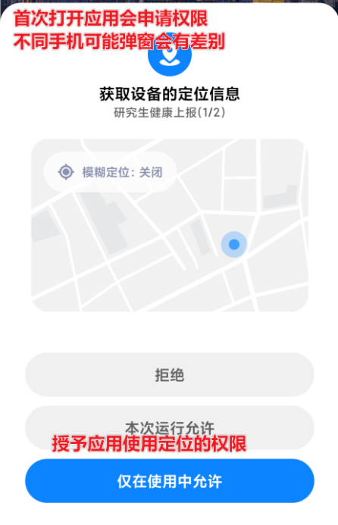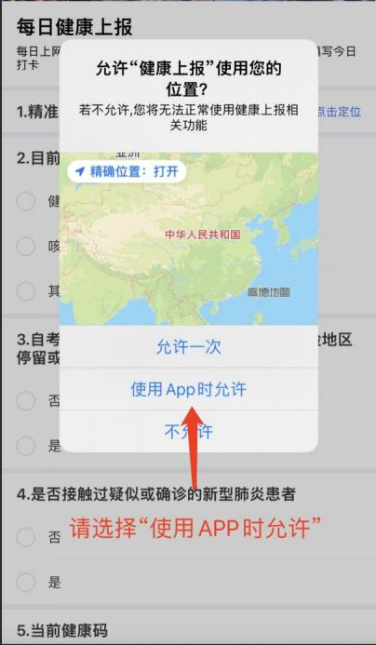
图 4 安卓版本 图 5 IOS版本

3.考生打卡地址
获取定位：点击获取定位，确保定位位置正确（确保手机已打开地理位置定位）。
注意：凡在考点以外城市的，系统弹出“温馨提示”，请仔细阅读，以防耽误考试。

4.健康状况

- 目前健康状况选择[健康]或者[咳嗽或体温高于37.3℃]或者[其他]；
- 自考前14天起，是否在境外、国内中高风险地区停留或路过，或接触过中高风险地区人员选择[是]或者[否]；
- 是否接触过疑似或确诊的新冠肺炎患者选择[是]或者[否]；
- 当前健康码是选择[绿码]或者[黄码]或者[红码]；
- 手机号码：输入11位手机号码。

5.注意事项

考生需仔细阅读注意事项，确保准确理解其含义。
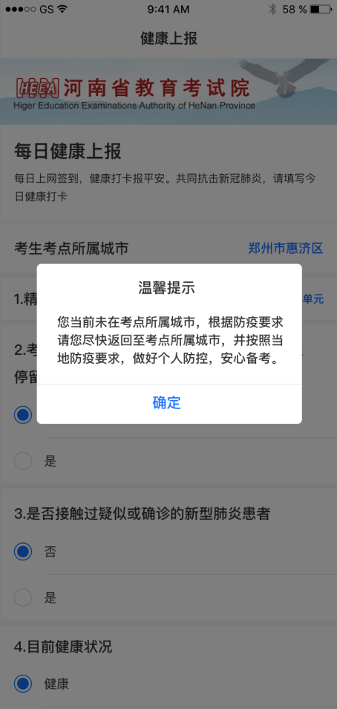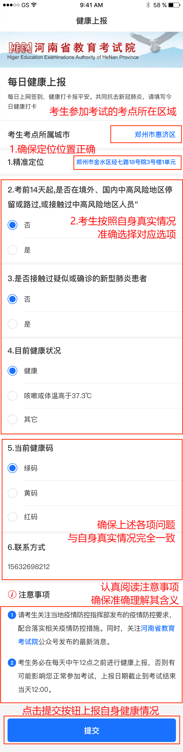
图 6 温馨提示 图 7 健康上报页面1
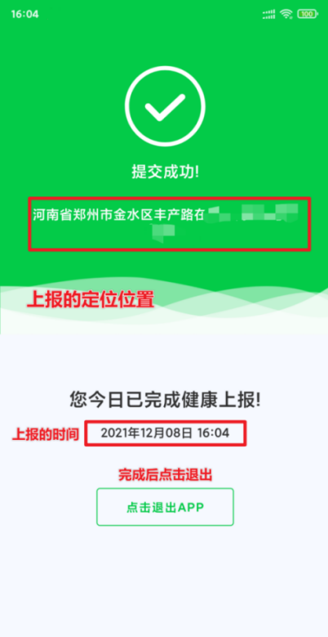
图 8 健康上报页面2 图 9 健康上报提交页面

三、健康上报手机适配参数

1.安卓系统手机

分辨率支持：支持手机原厂分辨率，包括分辨率1280*720、1920*1080、2560*1440及以上。
系统支持：Android系统版本应在7.1（Android 7.1）及以上。请勿低于该版本，以免影响正常使用。
经实机测试可正常运行的手机型号，包括但不限于：VIVO S15、小米11pro、华为mata30、红米note11、小米10s、VIVO Y31s、红米K40、黑鲨5 Pro等。
温馨提示：App暂未适配“折叠屏”等类型设备，存在界面和功能不能正确渲染的可能，请谨慎使用。如遇安装包解析错误，请尝试重新下载,同时请检查使用的设备是否满足系统版本的要求。

2.iOS系统手机

分辨率支持：支持苹果4S及以上分辨率。
系统支持：iOS系统版本在10.0及以上。请勿低于该版本，以免影响正常使用。

